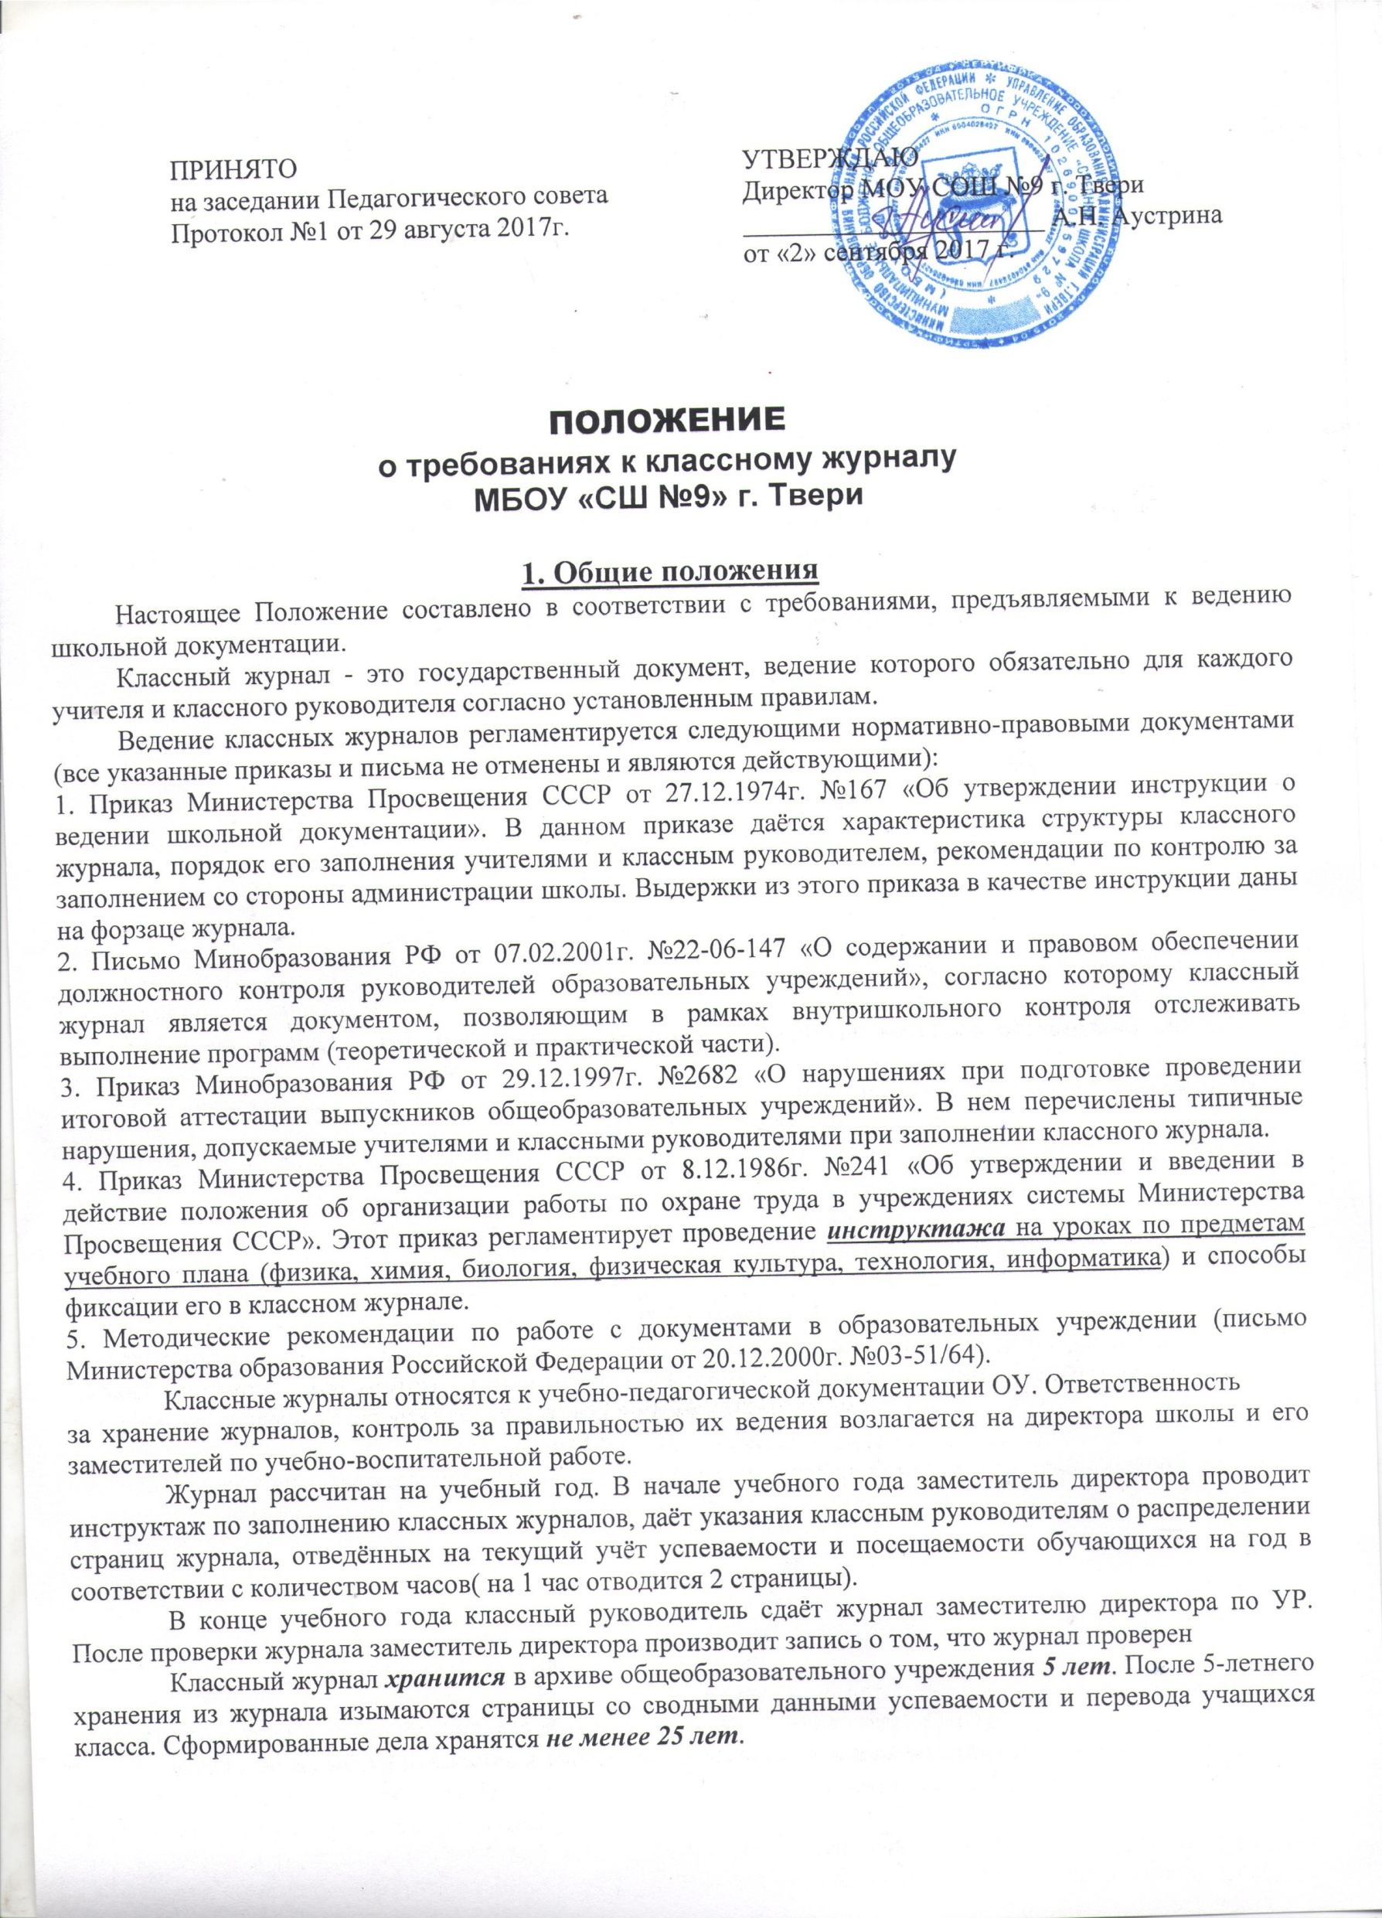
ПРИНЯТО
на заседании Педагогического совета
Протокол №1 от 29 августа 2017г.

УТВЕРЖДАЮ
Директор МОУ СОШ №9 г. Твери
______________________ А.Н. Аустрина
от «2» сентября 2017 г.

ПОЛОЖЕНИЕ
о требованиях к классному журналу
МБОУ «СШ №9» г. Твери

1. Общие положения
Настоящее Положение составлено в соответствии с требованиями, предъявляемыми к ведению школьной документации.
Классный журнал - это государственный документ, ведение которого обязательно для каждого учителя и классного руководителя согласно установленным правилам.
Ведение классных журналов регламентируется следующими нормативно-правовыми документами (все указанные приказы и письма не отменены и являются действующими):
1. Приказ Министерства Просвещения СССР от 27.12.1974г. №167 «Об утверждении инструкции о ведении школьной документации». В данном приказе даётся характеристика структуры классного журнала, порядок его заполнения учителями и классным руководителем, рекомендации по контролю за заполнением со стороны администрации школы. Выдержки из этого приказа в качестве инструкции даны на форзаце журнала.
2. Письмо Минобразования РФ от 07.02.2001г. №22-06-147 «О содержании и правовом обеспечении должностного контроля руководителей образовательных учреждений», согласно которому классный журнал является документом, позволяющим в рамках внутришкольного контроля отслеживать выполнение программ (теоретической и практической части).
3. Приказ Минобразования РФ от 29.12.1997г. №2682 «О нарушениях при подготовке проведении итоговой аттестации выпускников общеобразовательных учреждений». В нем перечислены типичные нарушения, допускаемые учителями и классными руководителями при заполнении классного журнала.
4. Приказ Министерства Просвещения СССР от 8.12.1986г. №241 «Об утверждении и введении в действие положения об организации работы по охране труда в учреждениях системы Министерства Просвещения СССР». Этот приказ регламентирует проведение инструктажа на уроках по предметам учебного плана (физика, химия, биология, физическая культура, технология, информатика) и способы фиксации его в классном журнале.
5. Методические рекомендации по работе с документами в образовательных учреждении (письмо Министерства образования Российской Федерации от 20.12.2000г. №03-51/64).
Классные журналы относятся к учебно-педагогической документации ОУ. Ответственность
за хранение журналов, контроль за правильностью их ведения возлагается на директора школы и его заместителей по учебно-воспитательной работе.
Журнал рассчитан на учебный год. В начале учебного года заместитель директора проводит инструктаж по заполнению классных журналов, даёт указания классным руководителям о распределении страниц журнала, отведённых на текущий учёт успеваемости и посещаемости обучающихся на год в соответствии с количеством часов( на 1 час отводится 2 страницы).
В конце учебного года классный руководитель сдаёт журнал заместителю директора по УР. После проверки журнала заместитель директора производит запись о том, что журнал проверен
Классный журнал хранится в архиве общеобразовательного учреждения 5 лет. После 5-летнего хранения из журнала изымаются страницы со сводными данными успеваемости и перевода учащихся класса. Сформированные дела хранятся не менее 25 лет.

- Общие требования к ведению классных журналов

1. Все записи в журнале делаются ручкой ЧЁРНОГО цвета четко и аккуратно на русском языке, без исправлений. Карандаш исключается.
2. Названия предметов в оглавлении записываются с прописной (большой) буквы в соответствии с порядком их следования в учебном плане. На страницах, выделенных для конкретных предметов, наименование предмета пишется со строчной (маленькой) буквы.
3. Фамилия, имя, отчество учителя записываются полностью (Иванова Наталья Петровна).
4. Страницы журнала обязательно нумеруются. Одна страница журнала включает правую и левую стороны. Нумерация страниц указывается в разделе «Оглавление».
5. На левой стороне страницы журнала записывается дата проведения урока (арабскими цифрами) и месяц. Если уроки сдвоены, то ставятся две даты.
6. На правой стороне страницы журнала записывается число (арабскими цифрами) и тема пройденного на уроке материала в соответствии с календарно-тематическим планированием. При проведении сдвоенных уроков записываются темы каждого урока отдельно
7. В журнале указываются не только темы уроков, но и темы контрольных, самостоятельных, лабораторных, практических работ. Например: Самостоятельная работа «Сложение и вычитание трехзначных чисел».
8. В графе «Домашнее задание» записывается содержание задания, страницы, номера задач и
упражнений с отражением специфики организации домашней работы.
9. При записи тем «Повторение», «Решение задач» и т. д. обязательно указывается конкретная тема.
10. При проведении экскурсий на странице журнала с левой стороны записывается число столько раз, сколько часов шла экскурсия, а с правой стороны число и темы также записываются столько раз, сколько длилась экскурсия, но темы записываются построчно.
11. В конце года на странице, где записывается пройденный материал, учитель записывает число проведенных уроков «по плану» и «фактически» и заверяет это личной подписью. Делается запись: «Программа выполнена» или «Не пройдены следующие темы...».
12. Учитель обязан систематически проверять и оценивать знания обучающихся, а также ежеурочно отмечать отсутствующих.
13. В клетках для отметок учитель имеет право записывать только один из следующих символов: 2, 3, 4, 5, н, н/а, осв. Выставление точек, отметок со знаком «минус» не допускается.
14. Отметки за устные и письменные ответы выставляются в колонку за то число, когда проводилась работа. Запрещается выставлять отметки задним числом.
15. Выставление в одной клеточке двух отметок допускается только на уроках русского языка и литературного чтения (в начальной школе), русского языка и литературы (в основной и старшей школе). Оценки в этом случае выставляются двумя оценками дробью в одной колонке (5/4, 4/3).
16. Отметка н/а (не аттестован) может быть выставлена только в случае, если ученик пропустил все занятия за отчётный период (четверть, полугодие). Если школьник присутствовал на части уроков, то необходимо организовать с ним дополнительные занятия (за счёт неаудиторной занятости педагогов) и аттестовать ребёнка.
17. Итоговые отметки за четверть, год выставляются в следующей клетке после записи даты последнего урока. Годовая оценка выставляется в столбец, следующий непосредственно за столбцом оценки за последнюю четверть (полугодие).
18. Текущие отметки следующей четверти выставляются в клетке после итоговых (четвертных) отметок. Пропуски клеток не допускаются.
19. Итоговые отметки учащихся за четверть (полугодие) должны быть обоснованы. Чтобы объективно аттестовать учащихся, необходимо не менее трех отметок при двухчасовой недельной учебной нагрузке по предмету и более 9 при учебной нагрузке более двух часов в неделю с обязательным учетом качества знаний учащихся по письменным работам.
20. Не рекомендуется выставление неудовлетворительных отметок на первых уроках после длительного отсутствия учащихся (пропуск трех и более уроков), после каникул, так как это сдерживает развитие успехов в их учебно-познавательной деятельности и формирует негативное отношение к учению.
21. Запись замены уроков производится следующим образом: на странице заменяемого урока записывается тема, предусмотренная тематическим планированием, после этой записи пишется слово «замена» и ставится подпись учителя, проводившего замену.
22. При ошибке при выставлении отметок надо зачеркнуть неправильную отметку и в соседней клетке поставить правильную. Если ошибка делается в итоговых отметках или отметках за контрольную работу, отметка исправляется так же, как и текущие, при этом внизу страницы обязательно делается запись: Петров К. - четыре (за 5. 11) - (подпись) и ставится печать общеобразовательного учреждения.
23. Если проводятся занятия на дому, учителя-предметники, ведущие занятия, выставляют отметки (текущие и итоговые) только в специальном журнале для надомного обучения. Эти же учителя в конце зачетного периода (четверти, полугодия, года) выставляют в классный журнал только итоговые отметки, которые классный руководитель переносит в сводную ведомость учета успеваемости учащихся..
24. Записи в журнале для надомного обучения в конце зачетного периода (четверти, полугодия, года) подписываются родителями (законными представителями) ученика.
25. Страница «Листок здоровья» заполняется медицинским работником.
26. Элективные курсы целесообразно записывать в отдельном журнале. Список обучающихся группы (из разных школ, разных классов) заполняется учителем на основании нормативного документа общеобразовательного учреждения (приказа). Заполнение страниц, отведённых для элективных курсов, осуществляется в соответствии с требованиями к ведению классных журналов. При оценивании результатов обучения учащихся на элективных курсах следует руководствоваться критериями оценивания результатов обучения учащихся, заложенными автором в программе авторского элективного курса. Решение о системе оценивания учебных курсов по выбору может принять образовательное учреждение на основании решения педагогического совета. Оценка может выставляться в форме «зачтено» или «не зачтено», а также по балльной шкале: «5», «4», «3». Отрицательные отметки нецелесообразны. Если учебный курс составляет менее 34 часов, в соответствии с нормативными документами возможно оценивание только в системе «зачтено - не зачтено». Курс может считаться зачтённым (или оценен отметкой'), если ученик:
а) посетил не менее 80% занятий по этому курсу;
б) выполнил какую-либо зачётную работу: проект, исследование, реферат.
В журнале фиксируются посещаемость и учебные достижения учащихся в зависимости от критериев оценивания результатов учебных достижений учащихся, определенных в программе авторского учебного курса.
27. Категорически запрещается уносить журнал домой, выдавать на руки обучающимся.

II. Требования к ведению классных журналов по отдельным предметам

Начальная школа:
1. В период обучения грамоте в 1-м классе учебного предмета «Обучение грамоте» не существует. В связи с тем, что в УПе имеются такие названия учебных предметов, как «Литературное чтение» и русский язык», в период обучения грамоте запись в журнале должна быть соответствующей: «литературное чтение» (чтение) и «русский язык» (письмо), а в послебукварном периоде «литературное чтение» и «русский язык».
2. Домашнее задание дается обучающимся с учётом возможностей их выполнения в следующих пределах:
• во 2-м классе - до 1,5 часов;
• в 3-4-м классах - до 2 часов.
Обращаем внимание, что в Письме Минобразования России от 25.09.2000г. №202/11- 13 «Об организации обучения в первом классе четырёхлетней начальной школы» сказано, что «в 1-м классе домашние задания не задаются». В данном случае необходимо руководствоваться СанПиНом 2.4.2.-1178-02 от 25.11.2002 г., который категорически запрещает задавать домашние задания в I полугодии 1-го класса, а Письмо Минобразования России, указанное выше, дает право образовательному учреждению не задавать задания на дом и во II полугодии 1-го класса. Таким образом, задания на дом обязательны лишь со 2-го класса.
3. В Письме Минобразования России от 19.11.1998 г. №1561/14-15 «Контроль и оценка результатов обучения в начальной школе» сказано, что «в 1-м классе исключается система бального (отметочного) оценивания.
4. По физической культуре в графе «Что пройдено на уроке» фиксируются тема согласно календарно-тематическому планированию.
5. При проведении трёхразовых занятий физической культурой в неделю в графе «Что пройдено на уроке» каждый третий урок записывается согласно календарно-тематическому планированию.
6. В начальной школе итоговый контроль результатов обучения, как правило, осуществляется путем проведения итоговых контрольных работ по предметам 4 раза в год: за I, II, III, учебные четверти и в конце года.

Русский язык:
1.Отметки за контрольные (диктанты) и творческие (сочинения, изложения) работы выставляются дробью в одной колонке (5/4, 3/3): за диктанты – первая за грамотность, вторая – за выполнение грамматического задания; за сочинения и изложения – первая – за содержание, вторая – за грамотность.
2. Перед записью темы урока по развитию речи ставится пометка «Р/р.»
3. Изложение и сочинение по развитию речи записывается следующим образом: если работа над изложением // сочинением велась два урока, то запись необходимо оформить так:
первый урок: Р/р. Подготовка к классному сочинению-размышлению.
второй урок: Р/р. Написание сочинения-размышления.
первый урок: Р/р. Подготовка к изложению с элементами сочинения по теме: « ».
второй урок: Р/р. Изложение с элементами сочинения по теме «...».

Литература:
1. Перед записью темы урока по развитию речи ставится пометка «Р/р.», по внеклассному чтению - «Вн. чт.».
2. Сочинения следует записывать так:
Р/р. Подготовка к сочинению по творчеству поэтов серебряного века.
Р/р. Написание сочинения по творчеству поэтов серебряного века.
3. Отметки за творческие работы выставляются дробью: первая - за содержание, вторая – за грамотность.
4. Отметки за устные и письменные ответы выставляются в колонку за то число, когда проводилась работа.
5. При написании домашнего сочинения оценка за работу выставляется в тот день, когда было дано задание написать домашнее сочинение. В графе «Домашнее задание» делается соответствующая запись.
6. В старших классах обе оценки за сочинение по литературе, характеризующие знания учащихся по литературе и их грамотность, выставляются в виде дроби в классном журнале на страницах по литературе. Однако оценка за грамотность учитывается при выставлении итоговой отметки по русскому языку.

Математика:
1. В связи с введением итоговой аттестации в 9 классе по алгебре и геометрии в новой форме, а также единого государственного экзамена по математике в 11 классе, необходимо в каждом классе (с 5 по 11 кл.) по стержневым линиям курса математики проводить контроль знаний и умений учащихся в любой форме: традиционная самостоятельная работа или тест (время проведения 5-20 минут). Оценки за самостоятельные работы, тесты, если они не запланированы на весь урок, могут выставляться выборочно на усмотрение учителя.
2. Если самостоятельная работа или тест рассчитаны по плану учителя не на весь урок, то запись в журнале должна быть следующая:
Пример 1: Иррациональные уравнения. Самостоятельная работа.
Пример 2: Производная. Тест.

История и обществознание:
- В 9-11 классах в целях подготовки обучающихся к государственной (итоговой) аттестации необходимо вносить в журнал запись о проведении на уроках различных форм контроля: тест, эссе, самостоятельная работа и т.д. Время проведения указанных форм контроля на уроке 5-20 минут. Оценки могут выставляться выборочно. Пример: Реформы 60-70-х годов XIXвека. Тест.

Физика, биология, химия, информатика и ИКТ, технология
1. На первом уроке в сентябре и на первом уроке в январе сделать запись в журнале в графе «Что пройдено на уроке» о проведении инструктажа по технике безопасности. Инструктаж по технике безопасности проводится также перед каждой лабораторной и практической работой, о чем делается соответствующая запись в журнале в графе «Что пройдено на уроке». Например: Инструктаж по ТБ. Лабораторная работа №1 «Изучение строения растительной и животной клеток под микроскопом».
2. В случае, если лабораторная работа составляет только часть урока, то оценки учащимся выставляются выборочно; если лабораторная работа занимает весь урок, то оценки выставляются каждому ученику.

География
По предмету «география» имеют место практические работы, зачётные работы и проверочные тесты. Практические работы - неотъемлемая часть процесса обучения географии, выполнение которых способствует формированию географических умений. Учитель имеет право выбирать количество и характер практических работ для достижения планируемых результатов, что обязательно отражается в календарно-тематическом планировании. Пример записи практической работы: Практическая работа № 5 «Построение графика температуры и облачности». Практические работы могут оцениваться как выборочно, так и фронтально.

Иностранный язык:
1. Все записи ведутся на русском языке, кроме разделов грамматики, которые трудно переводимы на русский язык.
2. В графе «Что пройдено» указывается тема с календарно-тематического планирования. Надо помнить, что указывается тема урока, а не формы работы на уроке (лекция, семинар, тестирование, работа с таблицей и т.п.).
3. По письменным работам оценки проставляются в графе того дня, когда проводилась письменная работа. О форме письменной работы должна быть в журнале справа соответствующая запись с обязательной пометкой вида речевой деятельности, по которой проводилась данная работа. Не допускаются записи типа: Контрольная работа № 1. Правильная запись: Контроль навыков чтения.
4. Итоговая отметка за четверть не может быть простым среднеарифметическим вычислением на основе отметок текущего контроля. Надо помнить, что ведущим видом речевой деятельности является говорение, а в старших классах и письмо.

Физическая культура:
1. Новая тема (легкая атлетика, баскетбол, волейбол, гимнастика и т.д.) начинается с записи инструктажа по технике безопасности в графе «Что пройдено на уроке» (Например: «Инструктаж по ТБ на уроках легкой атлетики. Обучение метанию теннисного мяча»).
2. В графе «Что пройдено на уроке» указывается методическая задача урока согласно календарно-тематическому планированию.
3. При проведении трёхразовых (четырёхразовых) занятий физической культурой в неделю в графе «Что пройдено на уроке» каждый третий (четвертый) урок записывается согласно календарно-тематическому планированию.
4. В графе «Домашнее задание» записывается домашнее задание (Например:, «Повторить низкий старт», «Комплекс 1» и т.д.).
5. Программой по физической культуре предусмотрено блочное изучение материала. В связи с этим в журнале записываются вначале темы одного блока, затем другого. Например: в 5 классе в I четверти вначале записываются все 12 уроков по легкой атлетике, затем 15 занятий спортивных игр.
6. Итоговая оценка успеваемости за четверть, полугодие и год выводится с учетом всех отметок, полученных школьником за этот период, причем особое внимание уделяется тем из них, которые отражают знания, умения и навыки, обусловленные ведущими задачами данного года обучения. Годовая оценка должна отражать успеваемость школьника по всей программе данного класса. Например, ученик получил следующие четвертные отметки: «4»,«3», «2» и «5», годовая оценка может быть не более «3», так как не усвоен один из разделов программы (лыжная подготовка).

III. Требования к ведению журнала классным руководителем
1. Списки обучающихся (фамилии и имена) заполняются классным руководителем в алфавитном порядке по всем учебным предметам. Все изменения в списочном составе учащихся в журнале (выбытие, прибытие) может делать только классный руководитель после получения им необходимого документа (приказа по школе, подтверждающего убытие или прибытие). Например: Петров Андрей выбыл 09.02.2009г. приказ 20 09.02.08 №27.
2. Классный руководитель в течение первых двух недель сентября заполняет страницы «Итоговая ведомость успеваемости учащихся», «Сведения о пропущенных уроках», «Общие сведения об учащихся».
3. Учет пропусков занятий учащимися ведется классным руководителем ежедневно, а итоговые пропуски подсчитываются сразу же по окончании четверти.
4. Четвертные, годовые отметки выставляются на страницу «Сводная ведомость учета успеваемости учащихся» на второй день после окончания четверти, года.
5. По окончании учебного года классный руководитель на странице «Сводная ведомость учета успеваемости учащихся» в графе «Решение педагогического совета (дата и номер)» против фамилии каждого ученика делает следующие записи:
- переведен в 7 «А» класс, протокол от _ № ___ ;
- условно переведен в 7 «А» класс, протокол от _____ №
- допущен к ГИА, протокол от № ___ ;
- окончил __ классов протокол от _____ №____.
6. Запись тем занятий по Правилам дорожного движения и др. производится на отдельных страницах журнала в соответствии с тематическим планированием. Занятия по данным курсам проводятся за счет времени, отводимого на проведение классных часов.

IV. Порядок проверки классных журналов администрацией
1. Заместители директора обязаны осуществлять контроль за правильностью ведения классных журналов.
2. Возможные направления и периодичность проверки классных журналов:
- качество оформления журналов в соответствии с установленными требованиями – 4 раза в год (сентябрь, ноябрь, январь, май-июнь);
- выполнение программы 1 раз в четверть;
- объём домашних заданий обучающихся 1 раз в полугодие;
- работа учителя по учёту уровня обученности слабоуспевающих и высокомотивированных 2 раза в год;
- своевременность и объективность выставления отметок обучающимся 1 раз в четверть;
- посещаемость занятий обучающимися, учет посещаемости занятий 1 раз в четверть.

3. Итоги проверки классных журналов отражаются в справках, приказах по ОУ. Запись о результатах проверки делается на соответствующей странице журнала. Например: Журнал проверен. 10.09.2008г. Подпись зам. директора. Педагог, которому сделано замечание, обязан его устранить (по возможности), о чём делается соответствующая запись на странице «Замечания по ведению классного журнала» в графе «Отметка о выполнении». Например: 16.09.2008 г. Замечания ликвидированы. Подпись учителя. 21.11.2008г. Замечание принято к сведению. Подпись учителя.__

